Юридический/Фактический адрес: г. Сочи, ул. Гагарина д. 82, ИНН 2317043335/КПП 232001001
Р/С 40702810247030016415 Филиал «Южный» ПАО «БАНК УРАЛСИБ» г. Краснодар ,
БИК 040349700, К/С30101810400000000700, тел./факс: 8(8622) 448-06-57

ПРАЙС-ЛИСТ НА КОНСТРУКЦИИ ИЗ АЛЮМИНИЕВОГО ПРФИЛЯ

Внешний вид | Комплектация | Цена за изделие
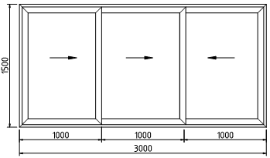 | Алюминиевая раздвижная система PROVEDAL, окрас профиля по шкале RAL, заполнение стекло прозрачное. | от 14 000 руб
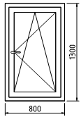 | Окно из алюминиевого профиля с терморазрывом (теплый профиль) окрас профиля по шкале RAL, заполнение однокамерный стеклопакет. | от 8 700 руб
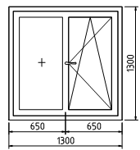 | Окно из алюминиевого профиля с терморазрывом (теплый профиль) окрас профиля по шкале RAL, заполнение однокамерный стеклопакет. | от 12 000 руб
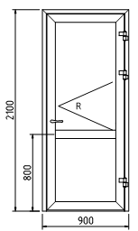 | Дверной блок из алюминиевого профиля без терморазрыва (холодный профиль) окрас профиля по шкале RAL, заполнение стекло прозрачное. | от 15 000 руб
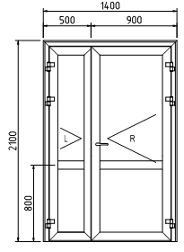 | Дверной блок из алюминиевого профиля без терморазрыва (холодный профиль) окрас профиля по шкале RAL, заполнение стекло прозрачное. | от 21 000 руб
 | Дверной блок из алюминиевого профиля с терморазрывом (теплый профиль) окрас профиля по шкале RAL, заполнение однокамерный стеклопакет. | от 19 500 руб
 | Дверной блок из алюминиевого профиля с терморазрывом (теплый профиль) окрас профиля по шкале RAL, заполнение однокамерный стеклопакет | от 32 000 руб
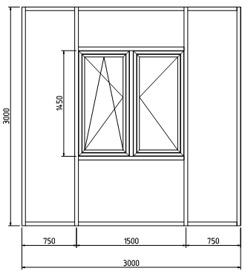 | Витраж из алюминиевого профиля с терморазрывом, встроенный оконный блок с терморазрывом (теплый профиль) окрас профиля по шкале RAL, заполнение однокамерный стеклопакет. | от 60 000 руб
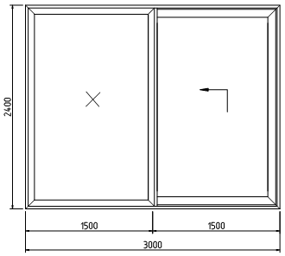 | Дверной блок из алюминиевого профиля с терморазрывом (теплый профиль) подъемно-сдвижного типа открывания окрас профиля по шкале RAL, заполнение однокамерный стеклопакет. | от 125 000 руб
*-1. Доставка по г.Сочи входит в стоимость изделий;
2. Изготовление входит в стоимость конструкций;
3. Стоимость монтажных работ от 500 до 1200 руб/м.кв.

Руководитель отдела продаж Алюминиевых конструкций
т. 8-967-645-04-44 (Дмитрий), www.ktssochi.ru, kts-sochi@mail.ru

Стоимость наших услуг доступна и абсолюто прозрачна для Клиента.

Директор ___________________ Н.В. Юхневич

